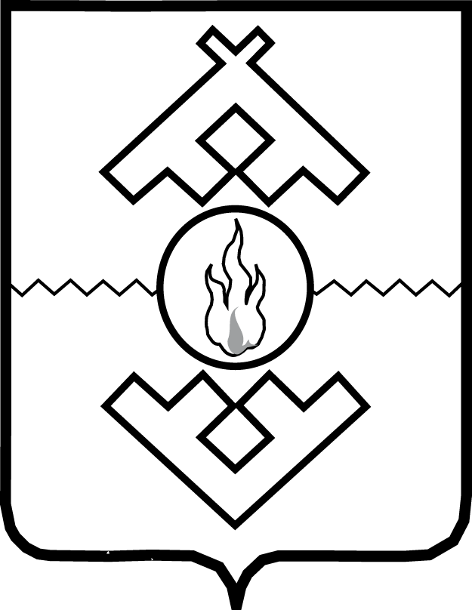

Департамент
имущественных, земельных отношений и градостроительства
Ненецкого автономного округа

РАСПОРЯЖЕНИЕ

от _________ 2026 г. № _____
г. Нарьян-Мар

О предоставлении разрешения на условно
разрешенный вид использования земельного участка

Руководствуясь статьей 39 Градостроительного кодекса Российской Федерации, пунктом 7 статьи 6 закона Ненецкого автономного округа
от 19.09.2014 № 95-оз «О перераспределении полномочий между органами местного самоуправления муниципальных образований Ненецкого автономного округа и органами государственной власти Ненецкого автономного округа», подпунктом 15 пункта 15 Положения о Департаменте имущественных, земельных отношений и градостроительства Ненецкого автономного округа, утвержденного постановлением Администрации Ненецкого автономного округа от 17.12.2025 № 325-п, на основании заключения о результатах общественных обсуждений от _____:
1. Предоставить Администрации муниципального района «Заполярный район» Ненецкого автономного округа разрешение на условно разрешенный вид использования «Отдых (рекреация)» (код 5.0) земельного участка с кадастровым номером 83:00:040003:575.
2. Настоящее распоряжение вступает в силу со дня его подписания.

Руководитель Департамента
имущественных, земельных
отношений и градостроительства
Ненецкого автономного округа А.А. Куткова

